Информатика пәни муәллими: Абдуллаева А.М
Тармақланған алгоритмларни программилаш
2020-2021 окуш жили
Информатика пәнидин жирақлиқтин оқутуш үчүн қисқа муддәтлик очук дәрис режиси
Пән | Информатика
Синип | 7В
Муәллим | Абдуллаева Айзира Мурадулламовна
Вақти | 19.02.2021ж
Дәрислик | «Информатика» С.Т. Мухамбетжанова, А.С. Тен, Д.Н. Исабаева,  В.В. Сербин
Дәрисниң мавзуси | Тармақланған алгоритмларни программилаш
Оқуш мәхсити | 7.3.2.1- алгоритмни программилаш тилида йезиш  7.3.3.2- сизиқлиқ вә тармақланған алгоритмларни программини қайта ишләшниң кириштүрүлгән муһитида (С/С++, Python, Delphi, Lazarus) йезиш
Оқуғучиниң мәхсити | -тармақланған алгоритмларни Python программилаш тилида йезишни билиш;

Иш-һәрикәтләр | Ресурс | Оқуғучиниң иш һәрикити
Уюштуруш.  ZOOM платформисинин ссылкисини әвәтиш.  Саламлишип, оқуғучиларни түгәлләш. | Подключиться к конференции Zoom  https://us04web.zoom.us/j/77819882482?pwd=SEZib1FHRXlPMjdvK2RGdUtVVUtrUT09  Идентификатор конференции: 778 1988 2482  Код доступа: 112233 | ZOOM платформисиға кириду
Өй тапшурмисини тәкшүрәш  «5 соал усули» | https://padlet.com/aikaabdul84/bjcsl02pkeq48lls | Соалларға жавап бериду
Тонушуң  Тирәк сөзләр:  Тарақланған алгоритм  Тармақталған алгоритм  Алгоритм ветвления  Branching algorithm | Дәрислик 116-бәт, 4.6 мавзу | Дәптәрни ечип, конспект язиду.
Йеңи мавзу.  Дәрис мавзусини ениқлап болғандин кейин дәрис презентация арқилиқ чүшәндүрилиду. | 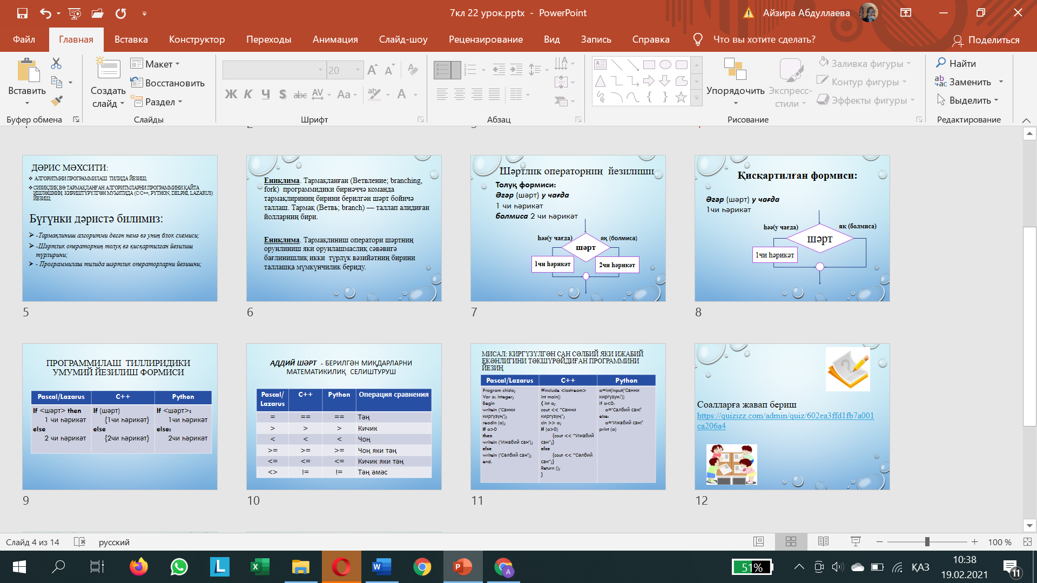 | Тапшурмиларни орунлайду
Практикилиқ иш  a=int(input(‘Санни киргузун:'))  if a<0:  a=‘Салбий сан!'  else:  a=‘Ижабий сан!'  print (a) | 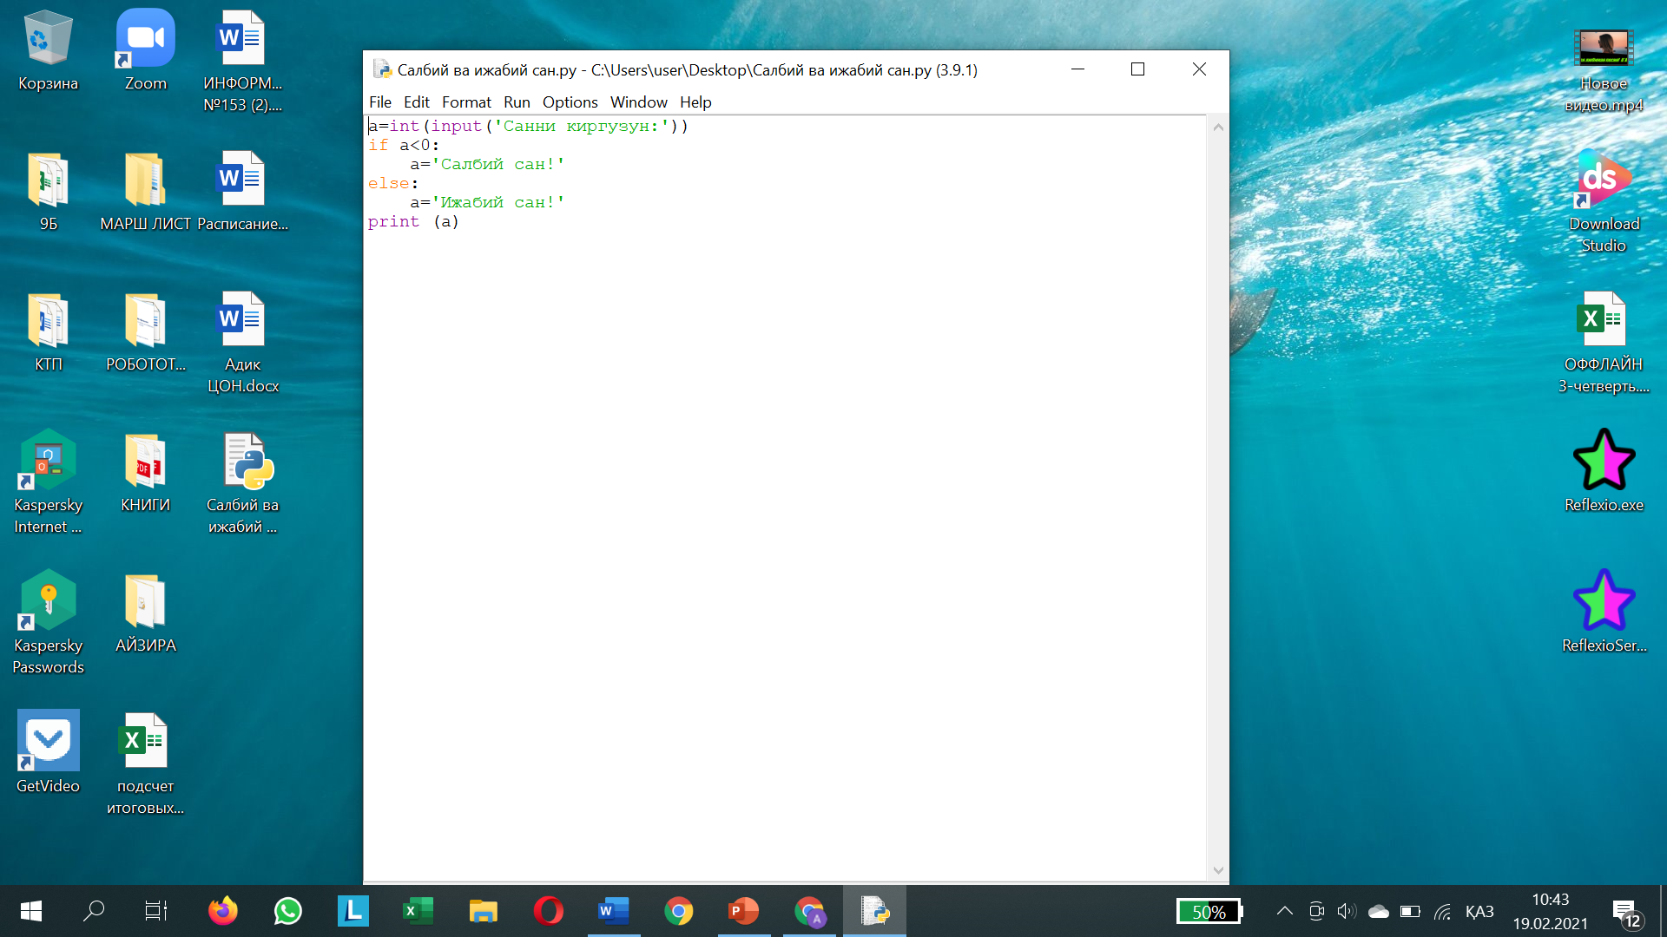
Дәрисни пишшиқдаш.  Соалларға жавап бериш | https://quizizz.com/admin/quiz/602ea3ffd1fb7a001ca206a4
.Орунлаң.  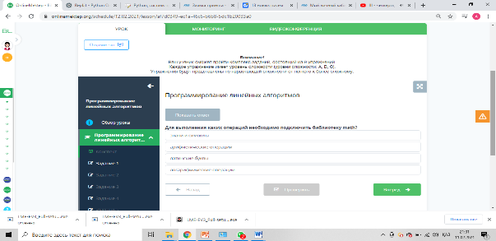  1-Тапшурма: | https://onlinemektep.org/schedule/19.02.2021/lesson/ab9dbc17-10f8-4fef-8073-f06d770205d6 | Берилгән ссылка арқилиқ өтүп, тест тапшурмисини орунлаң
2-Тапшурма  Python программилаш тилида программисини язимиз.  Бүгүнки һава температуриси (t>10) болса, һава райи яхши, әгән 10дин төвән болса, яхши әмәс. | https://repl.it/languages/python3 | Изаһ арқилиқ өтүп программа язимиз
Рефлексия «баш бармақ» усули | («WhatsApp» вә «Сфера» мобильлиқ қошумчиси) арқилиқ өз ой пикирлирини ейтиш | Қошумчә соал болса муәллимдин сораң

